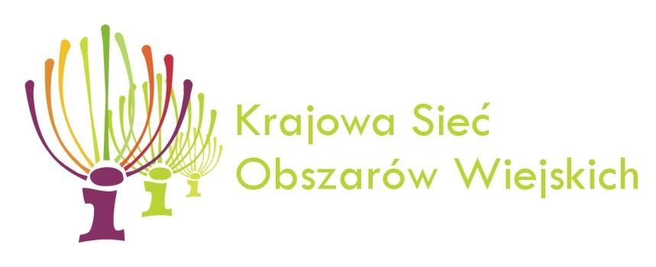

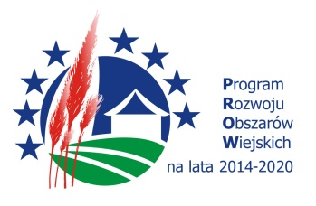
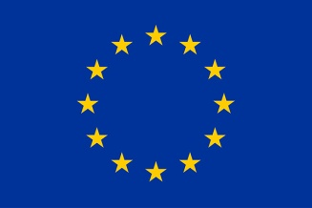
„Europejski Fundusz Rolny na rzecz Rozwoju Obszarów Wiejskich:
Europa inwestująca w obszary wiejskie”

Gminny Ośrodek Kultury Sportu i Rekreacji w Chmielnie informuje, iż w ramach Schematu II „Krajowa Sieć Obszarów Wiejskich” Programu Rozwoju Obszarów Wiejskich na lata 2014-2020 realizuje operację pn.: „Akademia Młodego Pszczelarza 2”, której celem jest aktywizacja kaszubskiej młodzieży wiejskiej na rzecz podejmowania inicjatyw w zakresie rozwoju obszarów wiejskich poprzez upowszechnianie wiedzy w zakresie zachowania bioróżnorodności w ekosystemie, małego przetwórstwa lokalnego i rozwoju zielonej gospodarki oraz rolnictwa ekologicznego w kontekście pszczelarstwa.

Operacja polega na organizacji wizyty studyjnej do czterech miejsc na Pomorzu prowadzących działania edukacyjne związane z pszczelarstwem.
Na podstawie wiedzy i doświadczeń zdobytych w ramach wizyty studyjnej zorganizowane zostaną warsztaty przyrodnicze dotyczące tworzenia ścieżki edukacyjnej prezentującej rośliny miododajne. Operacja obejmuje również przygotowanie tablic edukacyjnych dot. pszczelarstwa i filmu w formie poradnika – jak założyć pasiekę oraz jak dbać o pszczoły.

Planuje się, iż poprzez organizację wyjazdu studyjnego, cyklu warsztatów przyrodniczych, opracowanie kompletu posterów edukacyjnych
i produkcję filmu edukacyjnego zwiększy się świadomość ekologiczna młodzieży związana z odtwarzaniem, ochroną i wzmacnianiem ekosystemów.

Myślą przewodnią operacji jest - Bioróżnorodność nie jest czymś odległym, lecz znajduje się dosłownie na wyciągnięcie ręki.

Operacja współfinansowana jest ze środków Unii Europejskiej w ramach Schematu II „Krajowa Sieć Obszarów Wiejskich”
Programu Rozwoju Obszarów Wiejskich na lata 2014–2020.
Instytucja Zarządzająca Programem Rozwoju Obszarów Wiejskich na lata 2014–2020 – Minister Rolnictwa i Rozwoju Wsi.

Zostań Partnerem Krajowej Sieci Obszarów Wiejskich
Odwiedź portal KSOW - www.ksow.pl

